GUIA DE ESTILOS

Colores

El fondo de la pagina será un color grisaceo oscuro (#191923), tal y como se mostraba en la landing page y en el formulario, combinado con el rojo que tambien utilizamos (#e61919).
Crearemos contraste con el fondo utilizando el color blanco.

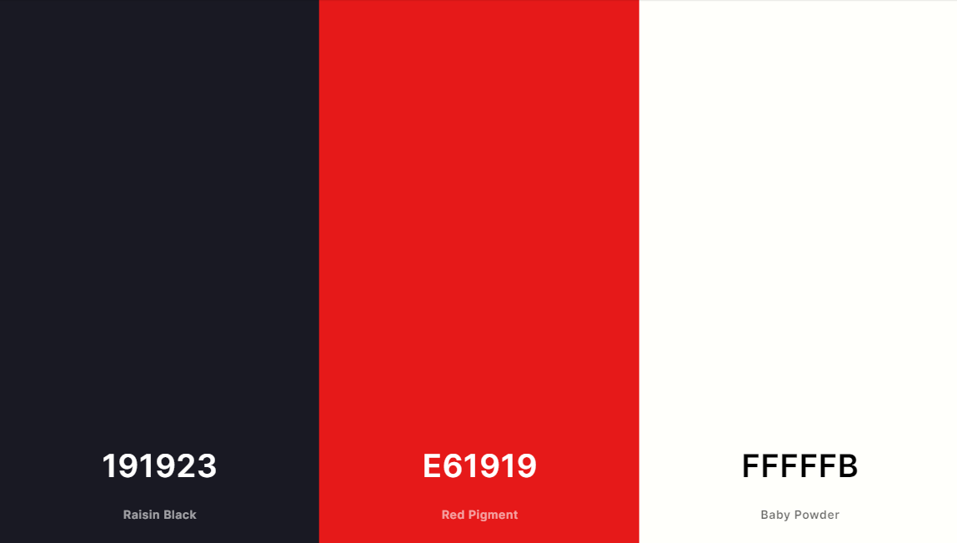

Tipografía

El estilo de fuente podría variar si se trata de un título, navbar, texto…. Sin embargo, trataremos de usar la fuente Arial, la cual se establece de manera predeterminada en html5 y aseguran una perfecta legibilidad y experiencia de cara al usuario.

Esto es un ejemplo en Arial.

Estructura de la Home

Boceto a papel de la homepage.

Versión móvil: Versión escritorio:

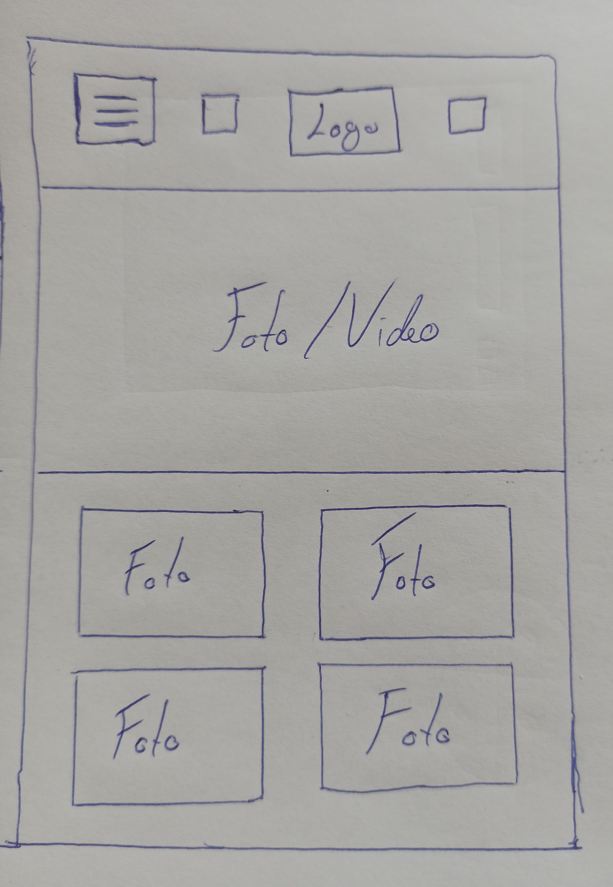
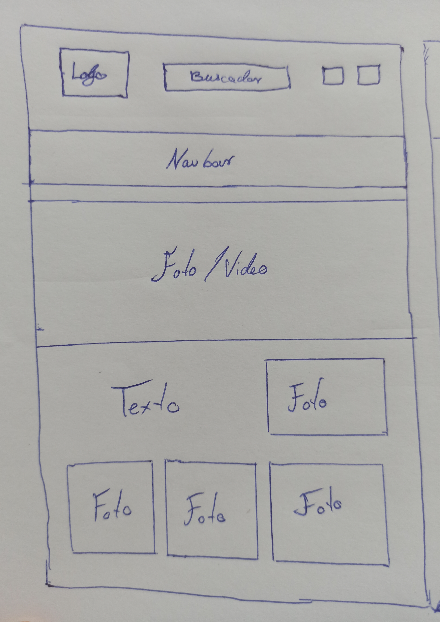

Boceto digital de la homepage.

Versión móvil: Versión escritorio:

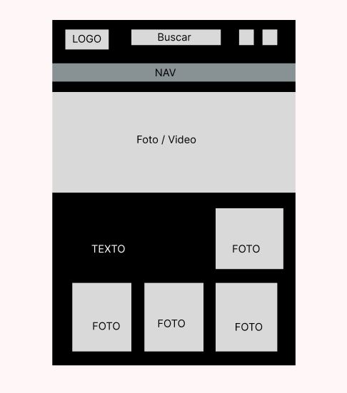
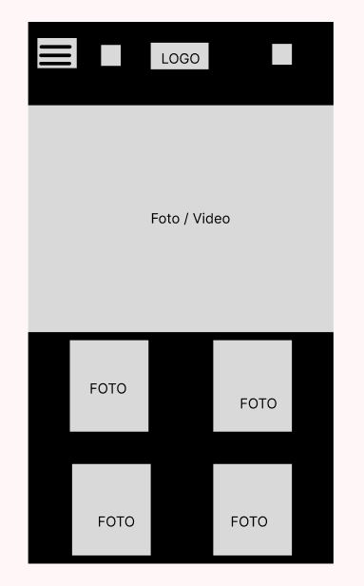

Como se muestra, la Home se reparte en un container principal en el cual se encuentra en la parte superior un header que contiene a su izquierda el logo, en el centro la barra de busqueda y a la derecha el icono del carrito y del perfil. Debajo está la barra de navegación en la cual se encuentran los distintos enlaces a las secciones más importantes de la página.
En la versión móvil la barra de navegación será un desplegable al pulsar en el nuevo icono de menú que sale en la esquina superior izquierda.

En la página principal lo más llamativo será un video/foto en grande en el que se puede apreciar claramente el servicio/producto que se ofrece.
Le seguirán fotos y texto de algunos de los productos destacados, novedades, los más vendidos…
Haremos uso de los iconos para la lupa del buscador, el perfil del usuario y el menú desplegable.




Inspección de la usabilidad. Evaluación predictiva

Visibilidad del estado del sistema
Coincidencia entre el sistema y el mundo real
Control del usuario y libertad
Consistencia y estandarización
Prevención de errores
Reconocimiento antes que recuerdo
Flexibilidad y eficiencia de uso
Estética y diseño minimalista
Ayudar a reconocer, diagnosticar y recuperar la situación cuando se produce un error
Ayuda y documentación

